管理体系审核记录表
过程与活动、  抽样计划 | 涉及  条款 | 受审核部门：管理层、员工代表、管代 主管领导：李旺 柳旭升 闫张孝 陪同人员：柳旭升 | 判定
过程与活动、  抽样计划 | 涉及  条款 | 审核员：余家龙、史金龙（专家） 审核时间：2023年2月4日 | 判定
过程与活动、  抽样计划 | 涉及  条款 | 审核条款：QMS-2015 ：4.1组织及其环境;4.2相关方需求与期望;4.3确定体系范围;4.4体系及其过程;5.1领导作用与承诺;5.2方针;5.3组织的角色、职责和权限；6.1应对风险和机遇的措施；6.2目标及其实现的策划；6.3变更的策划；7.1.1资源 总则；9.1.1监视、测量、分析与评估总则；9.3管理评审；10.1改进 总则；10.3持续改进  EMS-2015 ：4.1组织及其环境;4.2相关方需求与期望;4.3确定体系范围;4.4体系;5.1领导作用与承诺;5.2方针;5.3组织的角色、职责和权限；6.1.1策划总则；6.1.4措施的策划；6.2目标及其实现的策划；7.1资源；9.1监视、测量、分析与评估；9.3管理评审；10.1改进 总则；10.3持续改进。  OHSMS-2020：4.1组织及其环境;4. 2相关方需求与期望;4.3确定体系范围;4.4体系;5.1领导作用与承诺;5.2方针;5.3组织的角色、职责和权限；5.4工作人员的协商和参与；6.1应对风险和机遇的措施6.1.4措施的策划；6.2目标及其实现的策划；7.1资源；9.1监视、测量、分析与评估；9.3管理评审；10.1总则；10.3持续改进。  范围的确认，资质的确认，法律法规执行情况，质量环境安全投诉或事故/政府主管部门监督抽查情况，一阶段审核不符合的验证。 | 判定
组织及其环境;  相关方需求与期望;  确定体系范围;  体系及其过程;  总要求 | QES4.1;4.2;4.3;4.4 | 公司在管理手册中，从企业内部因素和外部因素两方面明确风险和机遇事件的识别方法/途径、风险和机遇事件的评估方式、制定主要风险和机遇事件的应对措施，公司始终与优质企业合作，企业规范、专业的管理理念对公司的发展产生了潜移默化的影响，因而在合作过程中促进了公司的健康发展；公司成熟的运营模式，已得到客户的广泛认同。对公司有利、不利的内、外部因素有：相关法律法规对产品和服务要求的日趋严格，对环境保护、职业健康安全保护日趋完善，企业必须不断学习、深入贯彻、不断完善，确保适应变化的需要；关注国家、行业标准要求的变化，及时更新服务，确保满足市场需求；要深入了解市场变化及客户个性化要求，积极应对市场竞争；国内经济发展增长因疫情降速，国家进行产业结构调整，相关市场领域将受到极大冲击，但国家加大民生工程的投入对组织的发展具有战略机遇；企业文化倡导为客户提供有亲和力的人性化产品和服务；公司自2022年8月以来开展QES体系的建立和运行，提高了公司整体经营管理能力和水平。  公司通过业内展会、同行交流、座谈会、每周工作例会、QQ、微信等进行内外部沟通，并定期进行评审，形成会议记录。  抽查2022年8月10日风险和机遇评估分析表，内容及记录清晰。  公司确定的相关方有员工、政府、供方和合作伙伴、顾客等。  理解员工诉求的形式为谈心、茶话会等；理解校方，学生等相关方的形式主要为意见箱、上门拜访等；  员工关注的主要问题有工资、待遇、晋升机制、福利等，供应商和合作伙伴关注的主要问题互利和连续性，产品质量、服务情况、价格、及时交付等。  查见《组织环境与相关方要求管理程序》  抽查顾客需求和期望：产品和服务质量符合顾客要求、及时交付、价格优惠等。  对相关方的要求的监视和评审的方法多样，通过QQ和微信等现代通讯手段是常用的便捷而又高效主要方法。  公司管理体系的范围是：  Q：机械设备租赁  E：机械设备租赁所涉及场所的相关环境管理活动。  O：机械设备租赁所涉及场所的相关职业健康安全管理活动  注册地址/经营地址：甘肃省平凉市华亭市西华镇农贸市场门口1号。  公司QMS不适用条款：Q8.3，公司依据国家法律法规及行业规范进行机械设备经营租赁及相关服务，无设计开发环节，因此GB/T19001-2016标准中8.3条款的不适用，其不影响组织确保提供合格产品及增强顾客满意的能力和责任，也不影响满足适用的法律、法规要求的产品和服务。  经识别，组织依据标准的要求建立、实施、维护管理体系，符合标准要求。  公司通过请咨询专家到公司来宣传、培训，指导建立了质量、环境和职业健康安全管理一体化的管理体系，以GB/T19001-2016标准为主线，以“过程方法”为基础，融入了GB/T24001-2016及GB/T45001-2020标准要求，并明确了过程顺序和相互作用以及过程有效运作和控制所需的准则和方法。在管理手册中，确定产生非预期的输出或过程失效对产品和顾客满意带来的风险，以及应对措施。组织制定《管理评审控制程序》，定期进行评审，必要时变更过程，以确保过程持续产生公司期望的结果。 | 符合
领导作用与承诺 | QES5.1 | 总经理：李旺；管代：闫张孝  通过与总经理交流：总经理从以下活动方式对公司建立、实施质量、环境和职业健康安全管理体系并持续改进其有效性所做出的承诺提供证据：  1、公司以会议、培训等形式对员工进行满足顾客要求和适用法律法规要求重要性的教育，使全体员工意识到满足上述要求是公司适应市场经济，树立良好形象，提高经济效益至关重要的管理行为；  2、制定和发布公司自身发展质量、环境、职业健康安全方针和管理目标；  3、确保管理目标的制定、分解落实到相关职能和部门，并激励员工为实现目标而努力；  4、定期进行管理评审，以评价管理方针、管理目标的适宜性及实现情况，同时评价管理体系的适宜性、充分性和有效性。  5、为确保建立、运行和持续改进管理体系所需的一切资源得到满足，公司提供了信息、技术、人力、设备、环境和资金等必要资源。  6、对质量、环境和职业健康安全管理体系的有效性承担责任。  7、推动公司体系的改进，使体系能够更完善，和公司实际运作切合。  公司贯彻以顾客和相关方为关注焦点的经营理念，以过程方法建立、实施、管理本公司各项工作，落实每个岗位对自己的顾客的责任；通过以顾客满意为核心的售后服务，增强顾客满意，培养企业的忠诚用户，使企业和顾客都能得到最大的效益。 | 符合
方针 | QES5.2 | 公司管理方针:  顾客至上，质量为先，强化管理，持续改进；  关爱环境，预防污染，节约能源，保护地球；  关爱生命，关注安全，遵规守法，降低风险。  其内涵包含了：  考虑在保护环境的前提下，以质量为重；诚信的服务，满足顾客要求；并争取超越顾客期望。  必须遵守有关适用公司的法律法规和行业规范产品标准。  做到质量、环境双优，识别各类危险源，降低企业风险，提高公司绩效，预防环境污染。  全员参与质量、环保、职业健康活动，持续改进；不断增强员工的质量、环保、安全意识。  QEO管理方针在手册上进行了确定和发布，并通过文件发放的形式发放至各部门、给员工进行了宣传培训。  手册对方针的内涵进行了阐述，为目标制定及评审提供了框架，每年至少一次,在管理评审会议上讨论其适宜性和改进机会。  企业的QEO方针的内容和管理基本符合标准和法规要求。 | 符合
组织的角色、职责和权限； | QES5.3 | 查《管理手册》包括了企业组织机构图、职能分配表。设置有：销售部，综合部；公司编制了《岗位任职要求》对总经理、管理者代表、各部门的岗位职责和权限进行了规定，内容全面合理。各部门、岗位之间通过会议、文件传阅、培训等方式相互了解职责与权限。 | 符合
工作人员协商和参与 | S5.4 | 《信息交流沟通控制程序》规定了公司内外信息交流、协商的对象、方式、记录等。  公司员工参与协商，员工提出参与安全知识的学习和培训，交通知识的培训。  查见内部交流主要通过直接面谈、会议、文件、培训方式，外部交流主要通过电话、信函方式。  查见：公司内部会议记录表，沟通信息包括：  告知员工：职业健康安全事务代表是柳旭升；  告知员工：职业健康安全管理体系建立的依据、标准和意义  告知相关方：公司出具了《环境和职业健康安全相关方告知书》，告知书涉及公司管理方针及在生产活动、服务过程中的相关承诺。  组织员工学习：与安全健康管理有关的法律法规，包括《劳动合同法》、《安全服务法》、《职业病防治法》等关于员工权益、保险等内容；  与职业健康安全事务代表柳旭升交谈，其清楚自己的职责：负责向管理层反映职工职业健康安全管理方面的要求，对事件的调查、处理，职工劳动防护的改善事宜进行协商交流；参与职业安全健康方针、目标、指标、管理方案的制定工作，提出合理化建议。  询问职业健康安全事务代表柳旭升，了解到暂未发生员工与企业的劳动纠纷、工伤、员工投诉、员工权益争执等情况。 | 符合
应对风险和机遇的措施； | Q6.1;  ES6.1.1 | 公司策划并批准实施《风险和机遇评估分析及措施表》，内容包括风险类型、风险因素、应对机遇及措施、现行控制方法、涉及的场所及部门等；  查见《风险和机遇评估分析及措施表》：  1、类型：外部因素；  类别：客户的需求风险：客户对机械设备租赁服务质量有较高要求，给公司产品、质量和售后管理提出新的要求。应对机遇及措施：1）做好质量管理工作，赢得客户信任和高度满意，成为长期合作伙伴。2）积极向同行业进行宣传，增加潜在顾客。3）确保服务质量稳定，确保不出现设备事故。  针对外部因素，还分析了政府部门监督检查、供应商、文化、社会关系、法律法规的变化等。  2、类型：内部因素；  类别：风险：公司配备的设施设备不足，导致租赁服务提供能力不足；设备损坏不定期，损坏程度无法预期，影响正常租赁，导致经营成本增加；机遇：基础设施由公司统一提供，减少一定的资金投入。应对机遇及措施：1、积极配备租赁服务提供所需的基础设施；2、定期对租赁服务提供使用的设施设备进行维护保养；3、设施设备有损耗时进行登记，根据设备的使用周期提前进行更换。  针对内部因素，还分析了财务状况、人力资源、基础设施等。  应对风险和机遇的措施与其对于产品和服务符合性的潜在影响相适应。  提供有《环境因素识别与评价程序》，内容包括环境因素的识别、确认、汇总、评价和重要环境因素的确定、登记、清单发放及更新控制。  公司重要环境因素有以下两项：  1）固体废弃物排放；2）潜在火灾发生。  抽查控制火灾重要环境因素的管理措施：  （1）对公司人员进行教育培训，增强员工的消防安全、环保意识。（2）配备足够的消防器具。（3）定期检查电器设备的使用及老化情况。（4）建立应急预案并定期演练。  公司不可接受风险有以下三项：  1）触电；2）交通事故；3）火灾。  抽查交通事故不可接受风险的控制计划：  1、对员工进行交通安全知识培训；2、实行安全用车管理制度；3、严禁无照驾驶，酒后驾驶。  应对风险和机遇的措施应与其对于产品和服务符合性的潜在影响相适应。 | 符合
措施的策划 | ES6.1.4 | 组织管理层策划关于开展环境和职业健康安全管理体系中所采取措施，以便管理环境、安全目标、环境因素、危险源、合规性义务、组织识别的风险等。通过合规性评价、目标考核、运行方案、管理评审、内外部沟通等方式以保证管理体系达到预期结果。具体见各部门审核记录。 | 符合
目标及其实现的策划 | QES6.2 | 公司质量环境安全目标为： 实施情况（2022年8月-2023年1月）  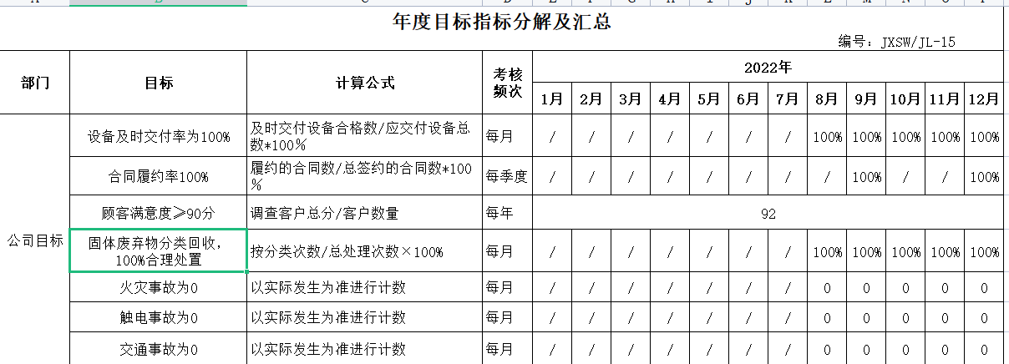  查《质量、环境、安全目标统计表》2022年8月-2023年1月对目标进行考核，目标完成情况，均达到目标，并将指标进行了分解。 | 符合
变更的策划 | Q6.3 | 公司要求：当公司管理体系变更时，应考虑：  1.变更的目的及潜在后果；  2.体系的完整性；  3.资源的可获得性；  4.责权的分配和再分配等因素。  经查：暂无变更。 | 符合
资源 | QES7.1 | 询问总经理，企业为了实施质量、环境和职业健康安全管理体系，并持续改进其有效性、增强顾客满意度和体系正常运行提供了充足的资金及必要的资源，为提高员工质量意识组织了的培训，目前的资源基本满足策划需要。  总经理对资源的配备比较重视，人力资源、设备和工作环境等可满足企业机械设备租赁。 | 符合
监视、测量、分析与评估总则 | Q9.1.1 | 公司对整个管理体系过程进行的监视和测量，主要通过内审、管理评审对制销过程进行监视，通过目标的定期考核对目标完成情况进行监测，服务过程中主要通过人员的能力、机械设备质量等进行控制，详见销售部检查记录。通过日常与顾客沟通，反馈问题等来实现对整体情况的掌控，对日常发现的问进行改进等。详见相关程序文件及监视、测量、分析和评价的实施计划。  如：  （1）《设施和工作环境控制程序》  （2）《内部审核控制程序》  （3）《管理评审控制程序》  （4）《应急准备与响应控制程序》  （5）《合规性评价控制程序》  （6）《风险和机遇的应对措施控制程序》 | 符合
管理评审 | QES9.3 | 查，公司管理手册，规定了管理评审的要求：管理评审的主持人、时间频率、管理评审的输入、输出等。公司制定了《管理评审控制程序》,规定每年至少进行一次管理评审，每次时间间隔不超过12个月  时间：2023年2月17日  主持人：总经理李旺主持  参加人员：体系涉及到的各部门所有有人员  评审输入内容：  a）以往管理评审所采取措施的实施情况（本次无）；  b）与管理体系相关的内外部因素的变化；包括合规义务，重要环境因素；  c）有关管理体系绩效和有效性的信息，包括下列趋势性信息：  1）顾客满意和相关方的反馈，包括抱怨；  2）目标的实现程度；  3）过程绩效以及产品和服务的符合性；  4）不合格以及纠正措施；  5）监视和测量结果；  6）审核结果；  7）外部供方的绩效。  d）资源的充分性；  e）应对风险和机遇所采取措施的有效性（见6.1）；  f）持续改进的机会；  评审地点：公司办公室  评审输出内容：公司制定管理方针已实现，符合策划要求，因此适合、有效，公司通过管理体系建立已逐步走上正轨，管理进入规范化、程序化模式；各部门配合协调、工作思路清晰，全体员工节能环保意识加强，自觉遵守法律法规及公司规章制度；  质量环境安全管理体系运行有效，符合标准要求，得到了正确的实施和保持。  质量、环境、安全方针的评审：方针合理、适宜符合要求，  改进的建议：要进一步强化质量、环保、职业健康安全管理体系标准的培训，全员参与提高企业的管理水平。  管理评审结论：本公司的质量环境安全管理体系与标准的要求一致：  1、体系策划是充分的；  2、管理手册、程序文件与作业文件为最新有效，符合实际操作要求；  3、公司管理目标、指标及方针与目前的现状相一致，是适宜的；  4，公司的ISO9001：2015、ISO14001：2015和ISO45001:2018标准的体系经过现阶段的运行，确认符合标准的运作要求。 | 符合
改进 总则  持续改进 | QES10.1;10.3 | 公司制定系列程序文件《管理评审控制程序》、《不符合、纠正与预防措施控制程序》、《机械设备经营租赁服务过程管理控制程序》及《内部审核控制程序》，对持续改进的过程予以规定，以实现质量、环境和职业健康安全管理体系及产品符合性的持续改进。持续改进的过程包含持续改进的提出、立项、不合格的原因的分析、纠正措施的确定、跟踪和评价及负责部门和人员职责等。  公司主要按策划的管理手册、程序文件等实施运行，主要采用内审、管理评审、数据分析、纠正和预防措施、管理方针和目标等来实现对质量、环境和职业健康安全管理体系的改进，另外主要通过日常工作中发现的问题及时予以调整解决来实现。 | 符合
范围的确认，资质的确认，法律法规执行情况，质量环境安全投诉或事故/政府主管部门监督抽查情况，一阶段审核不符合的验证 |  | 现场确认，公司管理体系覆盖范围：  Q：机械设备租赁  E：机械设备租赁所涉及场所的相关环境管理活动  O：机械设备租赁所涉及场所的相关职业健康安全管理活动。  提供有效的营业执照，认证范围在营业执照范围内。扫描件见附件。  公司严格执行国标及行业要求和法律、法规要求，近一年，公司没有顾客的重大产品质量投诉，通过顾客满意度调查，顾客对公司提供的产品普遍反映较好。没有环境安全事故发生。无政府主管部门监督抽查情况发生。  一阶段审核不符合问题验证：一阶段审核无不符合。

说明：不符合标注N

管理体系审核记录表
过程与活动、  抽样计划 | 涉及  条款 | 受审核部门：综合部 主管领导：杨鑫 陪同人员：李旺 | 判定
过程与活动、  抽样计划 | 涉及  条款 | 审核员：余家龙、史金龙（专家） 审核时间：2023年2月5日 | 判定
过程与活动、  抽样计划 | 涉及  条款 | 审核条款：QMS-2015：5.3岗位/职责 /权限；6.2质量目标及其实现的策划；7.1.2人员；7.1.5监视和测量资源；7.1.6组织知识；7.2能力；7.3意识；7.4沟通；7.5文件化信息；9.1.3分析与评价；9.2内部审核；10.2不符合和纠正措施  EMS-2015：5.3组织的角色、职责和权限;6.1.2环境因素；6.1.3合规义务；6.1.4措施的策划；6.2目标及其达成的策划；7.2能力；7.3意识；7.4沟通；7.5文件化信息；8.1运行策划和控制；8.2应急准备和响应；9.1.2符合性评估；9.2内部审核；10.2不符合和纠正措施/EMS运行控制相关财务支出证据。  OHSMS-2020：5.3组织的角色、职责和权限；6.1.2危险源辨识和职业安全风险评价；6.1.3法律法规要求和其他要求；6.1.4措施的策划；6.2目标及其实现的策划；7.2能力；7.3意识；7.4信息和沟通；7.5文件化信息；8.1运行策划和控制；8.2应急准备和响应；9.1.2法律法规要求和其他要求的合规性评价；9.2内部审核；10.2事件、不符合和纠正措施/OHSMS运行控制财务支出证据 | 判定
组织的角色、职责和权限 | QES5.3 | 在《管理手册》中规定了综合部的职责和权限，以确保部门工作的展开和实施：  a）负责管理体系文件及工艺文件的管理控制，对本企业文件的统一发放、分发、回收、销毁工作，对外来文件有效性进行识别；  b）负责记录的归口管理、建档工作；  c）协助总经理/管理者代表落实管理职责，并协助实施管理评审和内部审核工作；  d）负责人员配备及人员培训的实施和管理；  e）负责对实现产品符合性所需设施进行控制，包括日常的维护维修，并对全公司的工作环境进行监督和考核检查工作；  f）负责本企业的管理工作，实施对各部门的考核工作；  g）建立质量信息反馈处理系统，负责本企业内外质量信息的汇总、分析、报告、建档等管理，组织企业级质量分析会，负责应用适宜的统计技术的确定，负责数据分析归口管理；  h）组织对不合格项进行纠正，组织制订纠正和预防措施及跟踪和验证等管理工作，组织实施质量管理体系的持续改进；  i）负责组织公司紧急情况（包括消防演习）的演练工作包括方案的策划与制定、实施与总结、修订完善并保留相应的演练证据；  j）根据环境、职业健康安全改善的需要做好资金的投入规划工作,以免影响公司的环境改善工作；  k）负责公司财务工作；  l）负责收集、处理、汇总和分析顾客信息，保持与顾客的信息联系；  m）组织处理顾客投诉，对顾客满意度进行测量，有效地处理顾客意见，建立顾客档案；  n）识别本部门及公司环境因素、危险源及相应的环境、职业健康安全法律法规。；  ……  部门职责清晰、明确。  综合部负责人能基本阐述本部门的主要职责。 | 符合
环境因素 | E6.1.2 | 查见：《环境因素识别和评价程序》，上述文件对识别和评价方法、程序、职责、记录作了规定。  综合部2022年8月10日组织了各个部门开展了环境因素的识别工作。  查见：《环境因素识别评价表》和《重要环境因素清单》，按照部门和服务过程进行识别并评价出公司重要环境因素有1）固体废弃物排放；2）潜在火灾发生2项，识别清楚、准确，评价合理。  查：综合部和销售部办公场所《环境因素评价表》  1）废纸丢弃；2）空调氟的泄漏；3）空调水的排放；4）一次性纸杯丢弃；5）废弃物丢弃等等  共计识别43项。识别基本清楚、全面。  问询管理人员了解：根据综合部的职责范围评价出的重要环境因素有1）潜在火灾；2）固废排放2项。  查：综合部办公区域《环境因素评价表》  a.废弃纸杯、废纸等办公用品固废排放等；  b.水、电、纸张等资源和能源消耗等；  c.生活垃圾的排放；  共计识别35项。识别基本清楚、全面。 | 符合
危险源辨识和职业安全风险评价 | S6.1.2 | 查见：《危险源辨识和风险评价控制程序》  上述文件对识别和评价方法、程序、职责、记录作了规定。  查见：《危险源辨识与风险评价表》，经过各职能部门打分和小组评议共评价出公司不可接受风险：3项，分别是：1）火灾；2）触电；3）交通事故。  辨识清楚、准确，评价充分合理。  查见确定的风险控制措施：  A：制定目标、制定管理方案；  B：制定、执行程序或作业文件；  C：定期/不定期进行安全检查  D：制定应急预案，配备应急设施  E：定期对人员进行安全教育  查见：综合部“危险源辨识评价表”  2022年8月10日发布  综合部及仓库区共识别出包括:  电脑电磁辐射、电器设备未按规定安装或漏电，引起触电、乱丢烟头引发火灾；私自乱接乱拉、电器设备老化引起火灾；消防器材不足或使用不合格的消防器材发生火灾时不能自救等危险源等.  采用的是经验判断法、过程分析法识别。  查见，综合部打分法确定了以下不可接受风险：  1）火灾，2）触电。  危险源辨识基本充分、风险等级评价基本合理。  查见确定的管理措施：  - 组织员工安全教育、消防知识学习；  - 加强检查考核，不少于三个月进行一次；  - 制定安全用电使用管理规定  每年参与公司组织的消防演练。 | 符合
法规与其他要求/合规性义务 | ES6.1.3 | ---有《法律法规与其他要求获取、确认程序》，查有《法律法规要求清单》，对本公司环境和职业健康安全管理体系适用的法律法规和当地政府、行业要求进行了识别，包括环境质量标准、排放标准、职业健康安全卫生标准等。  · 查见：2022年《法律法规要求清单》  1）国家相关法律法规等  2）甘肃省等地方法规；  3）与环境、职业健康安全管理相关的执行标准  抽 ：中华人民共和国环境保护法  中华人民共和国消防法  中华人民共和国安全生产法  甘肃省固体废物污染环境防治条例  甘肃省水污染防治条例  甘肃省城市市容和环境卫生管理办法  甘肃省节约能源条例  甘肃省实施《中华人民共和国水法》办法  甘肃省火灾事故应急预案  甘肃省道路交通安全条例  甘肃省消防条例  甘肃省消防管理办法等51份法律法规。  《清单》中列出了法规名称、颁布实施时间、适用条款等内容；  法规清单上传内部网络，以培训和宣传结合向员工传达要求，记录充分。基本符合要求。 | 符合
措施的策划 | ES6.1.4 | 组织管理层策划关于开展环境安全管理体系中所采取措施，以便管理环境安全目标、环境因素、合规性义务、组织识别的风险等。通过合规性评价、目标考核、运行方案、管理评审、内外部沟通等方式以保证管理体系达到预期结果。 | 符合
目标及其实现的策划 | QES6.2 | 查见：公司有将质量环境安全目标分解到各个部门：  综合部的目标是： 实施情况（2022年8月-2023年1月）  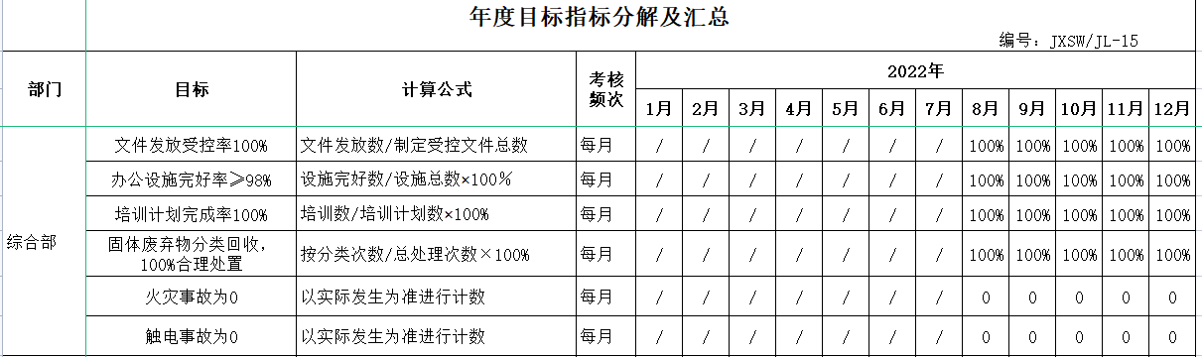  抽查2022年8月-2023年1月的《部门目标考核统计表》和考核记录，经考核均完成目标任务。  查见管理方案有时间期限、具体措施、责任人。  查见公司制定的环境安全管理方案  管理方案内容涉及：目标/指标、管理方案、执行部门、完成日期、资金投入等内容。  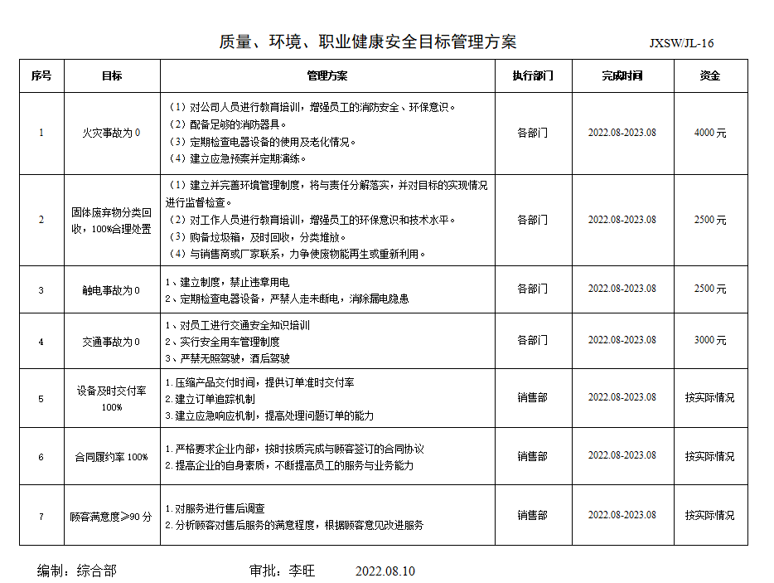  目标指标管理方案基本适宜，能够完成。 | 符合
人员 | Q7.1.2 | 查见：公司编制《员工岗位职责和权限》对各岗位人员的技能岗位职责、培训等作了具体要求，对总经理/管理者代表、各部门负责人及一般员工等各部门、各岗位的职责和任职要求作了阐述，使与质量相关的岗位任职条件具体化了，为以后招聘工作指明了方面。  查见：《员工岗位职责和权限》中总经理任职要求，具备一定管理经验，具有较高的综合素质和市场应变能力、熟悉公司经营管理、保证服务质量前提下、发展客户，增加效益等。 | 符合
监视和测量资源 | Q7.1.5 | 询问公司管理人员，公司机械设备租赁服务日常进行机械设备的简单维护，涉及定期检查维修由外包单位进行，简单维护过程中无需用到监视测量资源，故无计量器具配置。 | 符合
组织知识 | Q7.1.6 | 公司明确组织知识的概念及其从内部、外部获取并更新知识的来源即包括：内部来源（例如知识产权；从经历获得的知识；从失败和成功项目得到的经验教训；得到和分享未形成文件的知识和经验，过程、产品和服务的改进结果）；外部来源（如标准；专业会议；从顾客或外部供方收集的知识；相关部门要求）。  --公司明确组织知识作为公司的重要资源，按内部文件或外来文件予以受控管理包括必要的分级保密措施。 | 符合
能力 | QES7.2 | 公司确定了从事的工作影响管理体系绩效和有效性且在公司控制范围内的人员所必要的能力，这些能力主要是基于适当的教育、培训或经历等。  公司对每个从事影响产品符合性要求及从事的工作影响管理体系绩效和有效性的工作人员的能力进行识别，制定培训制度、有计划有目的、系统地提供培训以满足这些需求。  适用时，采取措施（包括：培训、辅导、重新分配工作或招聘具有能力的人员）获得所需的能力，并评价措施的有效性。保留适当的形成文件的信息，作为人员能力的证据。  公司对人员能力和资质有专门要求，提供机械设备租赁服务时，涉及部分时间进行设备操作，查看人员资质，具有机械设备操作证，见附件。均在有效期内。  姓 名 编号 分类号 持证设备 颁发机构  李 旺 1102101719375 ZZJ549238 装载机操作 中国建设教育协会  柳旭升 JX0102021083186 装载机操作 北京绿色建筑产业联盟  公司定期安排人员进行相关培训，以保证员工能胜任相应岗位。  查见培训记录。  1）：培训时间：2022年8月25日， 培训内容：质量/环境/职业健康安全管理体系标准知识；  培训老师：王老师  参加培训人员：李旺、闫张孝、杨鑫、张平刚、柳旭升  效果评价：达到培训效果，学员基本掌握所学内容，效果良好。评价人：李旺  2）：培训时间：2022年10月26日， 培训内容：环境/职业健康安全法律法规；  培训老师：李旺  参加培训人员：闫张孝、杨鑫、张平刚、柳旭升  效果评价：达到培训效果，学员基本了解了中华人民共和国水污染防治法；中华人民共和国消防法；环境空气质量标准；大气污染物综合排放标准；城市区域环境噪声标准；排污许可管理办法；甘肃省水污染防治条例；工伤保险条例等法律法规，效果良好。评价人：李旺  全体员工培训效果评价：达到培训预期目的。  人员能力控制满足要求。 | 符合
意识 | QES7.3 | 公司通过宣导、培训、制度约束等方式确保员工能意识到他们从事的活动的相关性及重要性，以及他们对贯彻管理方针、达成管理目标及实现QES的有效性的积极贡献，以及其不符合QES要求的后果。  ---经与柳旭升、张平刚2位员工等沟通了解，其2位均基本具备以上必要的质量意识和管理体系相关意识。 | 符合
沟通；信息与沟通 | QES7.4 | --《信息交流沟通控制程序》规定了公司内外信息交流、协商的对象、方式、记录等。  对部门之间有需要交流的有关质量环境安全管理信息，在公司内部利用部门会议、宣传栏进行质量环境安全管理方针及目标、指标、管理方案及质量、环保、安全法律法规等内容的宣传、沟通。  部门员工参与协商，员工提出参与质量环境安全知识的学习和培训，在日常服务例会中有通报公司近期质量环境安全工作及加强管理工作，员工做好自身和其他方面的工作要求。  对外部当地政府、周边邻里、客户，合格供应商等相关方进行了质量环境安全管理方针等方面的信息交流，主要通过网络、交流及公开信、合同等方式进行，并达成一致性意见实施有效控制。  查见内部交流主要通过直接面谈、会议、文件、培训方式，外部交流主要通过电话、信函方式。也可以通过员工权益机构提出诉求。  查见：公司内部会议记录表，沟通信息包括：  1）告知员工：管理者代表是闫张孝、员工代表是柳旭升。  2）告知员工：管理体系建立的依据、标准和意义，对全体员工出具了相关方告知书；  3）组织员工学习：与质量、环境、安全健康管理有关的法律法规，包括《环境保护法》、《大气污染防治法》《劳动合同法》、《工伤保险条例》、《职业病防治法》等关于员工权益等内容；  4）将公司环境管理要求和意义作为新员工岗前培训内容。  询问职业健康安全事务代表柳旭升，了解到暂未发生员工与企业的劳动纠纷、工伤、员工投诉、员工权益争执等情况。 | 符合
文件化信息 | QES7.5 | 公司的管理体系文件----包括  一级文件：管理手册  二级文件：程序文件  三级文件：管理规定或制度  四级文件：表格和检查表。  --此外，外来文件即外部提供的文件,包括规格标准、与产品质量有关的企业标准。通常属于第三级文件，并得到及时识别和分发控制。  经查：公司提供的各级体系文件总体满足标准的要求和确保管理体系有效性的需要。  抽查3-5个体系文件如：管理手册、程序文件、岗位任职要求、管理制度汇编等均有适当的标识和说明、相对固定的格式、纸质和电子档为载体、文件发布前均的得到评审和批准，从而确保了适宜性和充分性；记录得到确认等。  抽见《管理手册》  文件编号：JXSW-QES-SC 版本号：A/0  2022年8月10日发布 文件编制：综合部 审核：闫张孝 批准：李旺  抽见《程序文件》  文件编号：JXSW-QES-CX 版本号：A/0  2022年8月10日发布 文件编制：综合部 审核：闫张孝 批准：李旺  以上文件均有编审批，发布实施日期及发放编号、受控状态。  查《外来文件清单》,里面包括法律法规：中华人民共和国民法典、中华人民共和国招投标法、中华人民共和国劳动法、中华人民共和国消费者权益保护法、GB/T 18760-2002 消费品售后服务方法与要求、SB/T 10444-2007 商贸企业信用管理技术规范、GB/T 15624-2011 服务标准化工作指南、GB/T 38272-2019机械安全 机械设备安全升级指南、GB 50231-2009 机械设备安装工程施工及验收通用规范、GB/T 50670-2011 机械设备安装工程术语标准等。  文件更改和作废情况在《文件控制程序》中均有明确规定。负责人介绍：体系建立至今，公司暂无作废文件。  公司对重要的文件信息通过权限控制分发或禁止复印外传等予以保密。  查见《记录清单》，规定了保存期以及保存的部门。查见，有《合格供方评价表》、《纠正预防措施处理单》、《培训计划》，符合要求。  现场确认：各级文件的分发、访问、检索和使用、存储和防护等均符合规定要求。  查，管理手册：公司编制了《文件控制程序》《记录控制程序》，规定了体系文件的编制、审核、批准、受控、使用、报废等要求。查见：程序文件有25个，查：《受控文件清单》里面包括：管理手册、程序文件、岗位任职要求、管理制度汇编等。  查见：《文件发放、回收记录》程序文件、管理手册、管理制度汇编等行了发放；有文件编号、分发号，版本，部门签收等内容，暂无回收记录发生。  可获得该文件的有效版本：  《管理手册》现行版本为A/0版  以上文件字迹清楚，审批齐全，受控标识完整  保存完好，易于识别。 | 符合
运行的策划与控制 | ES8.1 | 本部门执行《废弃物处理控制程序》、《环境运行控制程序》、《职业健康安全运行控制程序》、《组织环境与相关方要求管理程序》、《文件控制程序》等。  运行控制情况：办公过程注意节约用电，做到人走灯灭，电脑长时间不用时关机，下班前要关闭电源；  办公过程使用的电器如：空调、电脑、灯具均符合安全设计要求，使用过程注意安全，预防触电，工作时间平均每天8小时；  相关方施加影响：公司能够控制或能够施加影响的相关方有周边商户、外包供方，顾客等。提供了“相关方告知书”，将公司关于设备采购、设备使用等方面环境控制要求发放到了供方、顾客方，督促影响各相关方按照环境管理体系要求对环境施加影响。  根据过程的运行准则，组织实施资源能源的消耗控制火灾预防等过程的控制，避免和减少了环境污染带来的损失。  消防设施检查、节能降耗运行检查、火灾预防运行检查、环境检查等关键运行控制信息的证据都以记录或文件的方式保留。  抽查环境安全运行的策划与控制实施  1）固体废弃物排放的管控：  （1）建立并完善环境管理制度，将与责任分解落实，并对目标的实现情况进行监督检查。  （2）对工作人员进行教育培训，增强员工的环保意识和技术水平。  （3）购备垃圾箱，及时回收，分类堆放。  （4）与销售商或厂家联系，力争使废物能再生或重新利用。  2）资源、能源消耗管控：  负责人讲，公司资源、能源节约有相关规定措施，如：加强宣传、主管检查督导。现场有水、电等使用的场所，有随手关灯，节约用水等标语。未发现资源、能源过度消耗或浪费的情形。  3）火灾预防：  对火灾的控制包括：（1）对公司人员进行教育培训，增强员工的消防安全、环保意识。（2）配备足够的消防器具。（3）加强消防安全意识培训。（4）定期检查电器设备的使用及老化情况。（5）建立应急预案并定期演练。  现场查见，企业对办公区域消防设施未做到位，办公场所未按消防要求配备消防灭火器材，不符合。  4）触电伤害:  综合部对触电控制为：对人员安全进行培训；加强设备管理，不私拉乱接电线等。  对相关方施加影响： 组织对进入场所内的人员、访客用提醒等方式，告知相关遵守相应的运行准则，以防止外来人员受到人身伤害或职业健康安危害。 | N
应急准备和响应 | ES8.2 | 查见：《应急准备与响应控制程序》、《火灾应急疏散预案》等。  查见：消防演练实况记录：相关人员参加了2022年12月13日在仓库空地前由综合部组织的火灾消防演练。对参加学习人员进行了分组，交待了处理程序，最短时间内扑灭火势，并向119报警，人员撒离线路等；  查，能提供以上演练记录及演练效果评估报告。通过演练，公司员工对火灾扑救方式，消防器材正确使用，逃生自救技巧等都有了明确了解，对今后应对火灾事故，减少人身伤害有很大的帮助。  本次演习有效，无需更改。  公司定期对所有员工进行消防培训，提供培训照片  应急准备：在公司办公区域，未按要求配置灭火器，已在ES8.1提出。 | 符合
监测、分析和评价 | ES9.1.1 | 在管理手册和《环境、职业健康安全绩效监视和测量程序》及公司相应管理制度中，明确规定环境、职业健康安全运行检查的责任部门，检查频次等。  查《运行控制检查记录》，由综合部组织人员每月对公司的固体废弃物、消防检查、噪声检查、法律法规、职业健康安全控制等进行检查，提供有2022年10月-今检查记录，检查结果：符合规定要求。  检查人：杨鑫。 | 符合
符合性评估；法律法规要求和其他要求的合规性评价 | ES9.1.2 | ----有《合规性评价控制程序》，规定明确基本合理。综合部组织对公司环境安全健康管理活动，遵守相关法律法规和其他要求情况进行评价，评价结果符合相关法律法规和其他要求，无违法违规情况并保持有合规性评价记录。  查由综合部组织各部门于2023年2月3日对公司管理和生产活动中涉及的重要环境因素、重大危险源、法律法规进行了评价。  评价结论：符合  评价人：杨鑫 李旺 闫张孝 柳旭升 张平刚。  查：有《合规性评价报告》，有保持合规性评价的相关记录。 | 符合
分析与评价 | Q9.1.3 | 1.管理手册及相关文件中对收集产品、过程、体系数据的范围、类型、统计方法进行了规定。  2.查顾客满意度调查表：公司2023年1月以电话询问形式对客户进行了满意度调查，对公司的质量、服务、交期、价格等项进行打分。查《客户满意程度调查表》对满意度进行了统计；通过统计顾客满意率为92分。  3.查目标统计等记录，公司2022年10月至2023年1月数据均达到要求  查《管理评审资料》对过程和产品的特性及趋势、供方、顾客满意、产品的符合性进行了分析，均较满意。  根据组织提供的相关文件资料，数据分析合理，支持性数据文件足够。 | 符合
内部审核 | QES9.2 | 查管理手册，公司按标准要求编制了《内部审核控制程序》，规定了内部审核的目的、范围、职责、要求、方法频次等，规定每两次内审的时间不得超过12个月。  查，2023年《体系审核实施计划》  审核时间：2023年2月2日  目的：评价一体化管理体系对GB/T19001-2016 IDT ISO9001:2015 GB/T24001-2016 IDT ISO14001:2015 ISO 45001:2018 标准的符合性及运行的有效性。；  范围：QMS: 机械设备租赁。  EMS: 机械设备租赁所涉及场所的相关环境管理活动。  OHSMS:机械设备租赁所涉及场所的相关职业健康安全管理活动。  审核组长：闫张孝  审核员：杨鑫  抽查《销售部审核检查表》、《综合部审核检查表》等审核记录，审核过程及条款基本齐全，不存在审核自己部门的情况。  查本次内审共发现不合格项1个，属一般不符合。涉及综合部ES6.1.3条款：查看法律法规及其他要求清单，未识别更新公司所在地的地方法规。已经对不合格原因进行了分析，制订了纠正措施，并对结果进行了验证，重新进行了合规性评价。  查：公司依据GB/T19001-2016 IDT ISO9001:2015 GB/T24001-2016 IDT ISO14001:2015 ISO 45001:2018 标准建立的质量、环境和职业健康安全管理体系基本符合标准要求及本公司质量、环境、职业健康安全管理体系的要求，运行基本有效并保持。  通过内部审核，公司质量、环境和职业健康安全管理体系的建立实施是有效的，符合标准要求。 | 符合
不符合和纠正措施；事件、不符合和纠正措施 | QES10.2 | 公司制定系列程序文件《管理评审程序》、《不合格品、不符合、纠正与预防措施控制程序》及《内部审核控制程序》等，对持续改进的过程予以规定，以实现环境和职业健康安全管理体系及产品符合性的持续改进。持续改进的过程包含持续改进的提出、立项、不合格的原因的分析、纠正措施的确定、跟踪和评价及负责部门和人员职责等。  抽查不符合纠正预防记录：于2023年2月3日识别更新公司所在地的地方法规，并重新进行了合规性评价。  管理人员清楚产生不合格后应该采取的措施，基本符合要求。 | 符合
EMS/OHSMS运行控制相关财务支出证据 |  | 提供2022年度环境、职业健康安全管理体系运行资金计划审批及财务投入清单，支出项目包括消防设备、环保安全教育培训、应急演习、基础设施、劳保用品费、防疫物资等共计12800元左右。

说明：不符合标注N
管理体系审核记录表
过程与活动、  抽样计划 | 涉及  条款 | 受审核部门：销售部 主管领导：张平刚 陪同人员：李旺 | 判定
过程与活动、  抽样计划 | 涉及  条款 | 审核员：余家龙、史金龙（专家） 审核时间：2023年2月6日-7日 | 判定
过程与活动、  抽样计划 | 涉及  条款 | 审核条款：QMS-2015：5.3岗位/职责/权限；6.2质量目标及其实现的策划；7.1.3基础设施；7.1.4运作环境； 8.1运行策划和控制；8.2产品和服务的要求；8.3设计开发控制；8.4外部提供供方的控制； 8.5.1生产和服务提供的控制； 8.5.2标识和可追溯性；8.5.3顾客和外部供方的财产；8.5.4防护；8.5.5交付后的活动；8.5.6更改控制；8.6产品和服务放行；8.7不合格输出的控制；9.1.2顾客满意；  EMS-2015：5.3组织的角色、职责和权限、6.1.2环境因素；6.2目标及其达成的策划；8.1运行策划和控制；8.2应急准备和响应  OHSMS-2020：5.3组织的角色、职责和权限、6.1.2危险源辨识和职业安全风险评价；6.2目标及其达成的策划；8.1运行策划和控制；8.2应急准备和响应； | 判定
组织的角色、职责和权限 | QES5.3 | 在《部门职责》中规定了主要职责和权限，以确保部门工作的展开和实施：  a）进行市场调研活动，并根据调研结果制定切实可行的年度销售计划；  b）负责组织或进行产品合同评审、签定合同等质量活动的实施；  c）按季度对本部门管理目标完成情况进行分析评定，改进和提高，确保年度目标达成。  d）负责组织、监督、检查指导和协调设备租赁工作，组织安全教育和技术培训工作；  e）负责定期设备维修保养及安全隐患检查，并组织安排设备维修人员及时处理设备故障；  f）负责服务过程中发现不合格品的评审与处置；  g）负责采购信息的收集与分析；  h）负责组织对供应商的选择、评价和再评价，并建立合格供应商的档案；  i）负责质量、环境、职业健康安全有关事项监督检查，对异常事项进行整改，消除隐患，防止事故发生；  识别本部门及公司环境因素、危险源。  ………  部门负责人熟悉本部门职责。 | 符合
环境因素/危险源辨识与评价 | ES6.1.2 | 查，依据《环境因素识别和评价程序》《危险源辨识和风险评价控制程序》，根据不同的时态、状态识别了环境因素，通过对其发生的可能性、危害性等进行评价，查《环境因素识别评价表》和《公司重要环境因素清单》，  从现场看，公司的主要服务活动为机械设备租赁，一般环境因素识别和重要环境因素识别、评价较合理。  查，销售部经过辨识与评审形成了《环境因素辨识评价表》，包括电器使用不当造成火灾；业务人员去供方/客户现场时车辆尾气排放，业务人员去供方/客户现场时车辆噪声，业务人员在供方/客户现场时产生垃圾，业务人员去供方/客户方参观车辆进出粉尘、扬尘的排放，业务人员外出时吸烟，业务员外出过程油料滴漏等环境因素。  销售部确定的重要环境因素有：固体废弃物排放、潜在火灾。  查，销售部经过辨识与评审形成了《危险源辨识评价表》，包括电器使用不当造成火灾；设备设施自燃引发火灾、驾驶机械设备造成交通事故，员工操作不当造成触电等危险源。  采用的是经验判断法、过程分析法识别。  打分法确定重大风险：1）火灾；2）触电；3）交通事故  危险源辨识基本充分、风险等级评价基本合理。  查，触电风险控制措施有：  1、建立制度，禁止违章用电  2、定期检查电器设备，严禁人走未断电，消除漏电隐患等。  危险源识别基本充分，控制措施需要完善。 | 符合
目标及其实现的策划 | QES6.2 | 查见：销售部“质量、环境和职业健康安全目标统计”，内容包括：  质量、环境和职业健康安全目标： 考核情况（2022年8月-2023年1月）  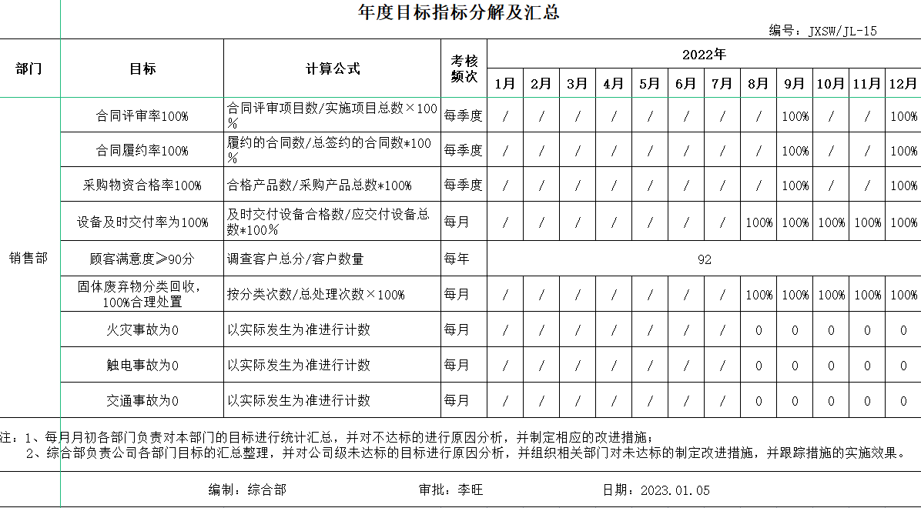  质量、环境和安全目标、指标基本实现。 | 符合
基础设施；过程运行环境 | Q7.1.3;  7.1.4 | 查看《主要生产设备台账》生产设备有：压路机、装载机。  提供维修保养计划及记录，满足要求。具体见Q8.5.1  公司依照计划进行设备设施的维护、更换、配备，相关设施配备和管理比较完善。  抽查：查看设备维护、保养记录表，均按要求进行了记录。  现场查看到上述机械设备状态正常。  查见现场，企业无特种设备。  询问知企业办公面积60㎡，另有500㎡停车库用于存放机械设备。  策划并制定了《工作环境和管理要求》，现场查看办公区、仓库区布局合理，光照适宜，满足客户需求。有“办公环境卫生管理制度”、“安全防火规定等规章制度”等规章制度。运行环境满足要求。  经与主管人员交谈，其对本部门在本条款管理中的职责、分工和接口关系清楚掌握，运行环境基本符合文件要求。 | 符合
运行策划和控制 | QES8.1 | 公司主要产品：机械设备租赁。  公司产品执行标准：GB/T 18760-2002 消费品售后服务方法与要求、SB/T 10444-2007 商贸企业信用管理技术规范、GB/T 15624-2011 服务标准化工作指南、GB/T 38272-2019 机械安全 机械设备安全升级指南、GB 50231-2009 机械设备安装工程施工及验收通用规范、GB/T 50670-2011 机械设备安装工程术语标准等。  销售部负责产品实现和服务提供的策划，策划输出的具体结果包括以下内容：  a）确定产品和服务的要求；--《合同》  b）建立过程准则以及产品和服务的接收准则；---执行标准、作业指导书  c）确定符合产品和服务要求的资源；---工艺流程图  d）按照准则实施过程控制；---机械设备经营租赁服务过程管理控制程序  e）保持、保留必要的文件和记录。---文件和质量记录等。  ---策划输出经过评审及跟进、必要的更改控制及批准等以适合组织的运行需要。  ----外包过程：部分设备运输，部分机械设备维护保养；  ----需确认/特殊过程的识别：租赁服务过程  查，组织制定了环境、职业健康安全运行相关的控制程序及相应的控制准则，如废弃物排放控制、相关方环境安全管理办法、劳保用品管理制度、消防管理制度、火灾预防应急准备和响应管理等过程的运行准则。  查，销售部实施以下管理文件：《环境因素识别和评价程序》《危险源辨识和风险评价控制程序》《废弃物处理控制程序》、《应急准备和响应控制程序》、《消防管理规定》、《安全生产管理规定》等。  现场查看，销售部工作主要为设备租赁服务。确定的重要环境因素：固体废弃物排放、潜在火灾基本合理。  1）现场了解，销售部固废主要为：办公过程产生的废弃物，机械设备保养产生的废弃物，机械设备维护维修更换的润滑油之类。其中普通废弃物集中收集后投放入市政垃圾桶中，机械设备维护维修更换的润滑油属于危险废弃物，由负责对机械设备定期维护维修的外包方（华亭市金力工程配件部）带走。  2）潜在火灾的控制：分析能够产生火灾原因基本为机械设备用电造成短路火灾等。控制方式：（1）对公司人员进行教育培训，增强员工的消防安全、环保意识。（2）机械设备驾驶室配备消防器具。（3）定期检查机械设备电线的使用及老化情况。（4）建立应急预案并定期演练。  销售部主要不可接受风险为1）火灾；2）触电；3）交通事故，查见职业健康安全运行控制状况：  1）触电控制情况。  控制措施：（1）加强员工培训。  （2）加强防护措施，操作人员维护设备时，佩戴劳保防护用品。  （3）加强设备的检查、维护保养工作，加强操作人员的操作技能和安全防范意识。  2）交通事故控制：  （1）对员工进行交通安全知识培训；（2）实行安全用车管理制度；（3）严禁无照驾驶，酒后驾驶。  组织对进入场所内的供方送货人员、访客，视情况通过提醒、签定安全协议等方式，告知相关遵守相应的运行准则，以防止外来人员受到人身伤害或职业健康安危害。 | 符合
应急和响应 | ES8.2 | 查见：《应急准备与响应控制程序》、《火灾应急疏散预案》等。  查见：消防演练实况记录：相关人员参加了2022年12月13由综合部组织的火灾消防演练。对参加学习人员进行了分组，交待了处理程序，最短时间内扑灭火势，并向119报警，人员撒离线路等；  查，现场能提供以上演练记录及演练效果评估报告。通过演练，公司员工对火灾扑救方式，消防器材正确使用，逃生自救技巧等都有了明确了解，对今后应对火灾事故，减少人身伤害有很大的帮助。  本次演习有效，无需更改。  应急准备：在公司办公区域，未按要求配置灭火器，已在综合部ES8.1提出。 | 符合
产品和服务的要求 | Q8.2 | 公司制定并实施《合同评审管理程序》，销售部采用上门拜访、会议、报告、函电、计算机网络等方式与顾客进行沟通。了解客户要求的服务的相关信息；问询、合同或订单的处理，包括对其修改；顾客反馈，包括顾客抱怨；处置或控制顾客财产；当有重大异常时，制定有关的应急措施及客户特定的要求；  对市场进行调研，定向顾客提供的产品和服务的要求，从以下几个方面来确定与服务有关的要求：  （1）顾客对提供机械设备租赁服务规定的要求,包括服务内容、设备种类、型号、服务时间和费用要求以及策划后期服务要求；  （2）与提供机械设备租赁服务有关的法律、法规要求；  （3）公司确定的其他附加要求,如保密、附加服务等  顾客有合作意向时或发放招标文件时，介绍公司服务项目，了解顾客要求，并结合国家和行业、企业标准进行确定，且明示在合同或订单上，确定顾客对产品的具体要求。  --查见《合同签订登记表》，内容包括：顾客名称、合同编号、产品名称、签订日期、备注。  顾客：甘肃翰局维修工程有限公司  委托时间：2022年8月10日  工程项目：山寨乡牛棚改造项目  租赁设备：柳工50C装载机  租赁时间：预计3个月  顾客：湖南省水利水电第一工程有限公司  签订日期：2022年4月22日  工程项目：/  租赁设备装载机临工L955F  租赁时间：自2022年4月22日起至工程结束  顾客：平凉市新世纪建筑工程有限责任公司  合同编号：2215-JXSG-22-010  签订日期：2022年6月21日  工程项目：华亭市仪山学校综合楼、小学部及初中部1#教学楼项目  租赁设备：临工22T压路机  租赁时间：自2022年6月23日起至使用结束  为了明确与产品有关的要求，确保公司有能力满足顾客要求；在公司向顾客做出提供产品的承诺之前对产品有关要求进行了评审，  抽1、  顾客：甘肃翰局维修工程有限公司  委托时间:2022年8月10日  项目类别：山寨乡牛棚改造项目  评审内容：服务范围是否满足客户要求；客户的要求是否能够达到；提供设备是否合格；时间与进度是否满足要求；技术能力是否满足要求、服务方式是否合理等。  评审负责人：杨鑫、张平刚、柳旭升等。  评审结论：本订单可按时按量完成，同意签订。 批准： 李旺  评审时间:2022年8月10日（合同签订前）  经查：近来以来，没有发生合同更改的情况，如果需要更改，需对更改内容重新评审。并将变化的要求及时通知有关人员。 | 符合
产品和服务的设计和开发 | Q8.3 | 公司依据国家法律法规及行业规范进行机械设备经营租赁及相关服务，无设计开发环节，因此GB/T19001-2016标准中8.3条款的不适用，其不影响组织确保提供合格产品及增强顾客满意的能力和责任，也不影响满足适用的法律、法规要求的产品和服务 | 符合
外部提供过程、产品和服务的控制 | Q8.4 | 查公司编制并执行了《采购控制程序》，规定了采购控制要求，明确了对供方选择、评价、及再评价的准则。查主要采购产品为设备，维护保养零件等。  查《合格供方名录》 。  供方 提供产品或服务 列入时间  张东峰 压路机 2021年10月8日  西安连兴工程机械配件商行 设备零件 2022年5月15日  李吉涛 装载机 2022年3月20日  华亭市金力工程配件部 维修保养（外包服务） 2022年2月5日  冯杰 机械设备运输（外包服务） 2022年8月10日  查：合格供方评价记录：  抽查《合格供方年度评定记录表》  供应商：西安连兴工程机械配件商行 供应：设备零件  评价项目：产品质量保证、价格、交付期等。  评价负责人：李旺，杨鑫，柳旭升、张平刚 2023年1月3日  结论：保持合格供方  供应商：华亭市金力工程配件部 供应：维修保养服务  评价项目：服务能力和产品质量保证能力、价格、交付期等。  评价负责人：李旺，杨鑫，柳旭升，张平刚 2023年1月3日  .......  公司对采购产品名称、服务情况、外观、数量进行了验收。  经询问公司采购产品主要根据需求，公司根据对采购物品进行验收。验收设备主要有转向、刹车、轮胎、电路等，合格后入库。 | 符合
生产和服务提供的控制；产品和服务放行 | Q8.5.1  Q8.6 | 公司制定了《机械设备经营租赁服务过程管理控制程序》，明确了受控条件包括：  a）规定产品/服务/活动的特征以及拟获得结果的文件；  b）获得适宜的监视和测量资源；  c）适当阶段实施监视和测量活动；  d）为过程提供适宜的设施环境；  e）配备备能力人员所要求的资格；  f）特殊过程的确认和定期再确认；  g）采取措施防止人为错误；  h）实施放行、交付和交付后活动。  1、查公司编制有《产品采购要求与检验标准》《租赁管理规范》《服务质量控制规范》《交通安全管理制度》等规范和制度，均为现行有效的文件，受控标识清楚；  2、查现场及作业工位执行的作业指导书主要包括：《租赁服务指导书》、《设备维护保养规程》、过程记录等，均放置于办公室内，便于查阅对照。  3.现场查看主要用于租赁设备为：压路机、装载机等，相关设备工作正常，状态良好，无异常现象，符合产品的生产的条件及要求。  4.查生产流程：提供设备采购计划→设备采购入库→合同签订→出库→运输→验收→报废或维修→入库。  需确认/特殊过程：租赁服务过程。  公司为验证产品和服务的要求是否得到满足实施监视和检验的阶段、过程、项目及记录等予以规定，查见公司《服务质量控制规范》规定了检验方法、标准。  公司对特殊放行或紧急放行情况予以界定，原则上，公司不允许设备在未经验收情况下进行出库租赁和接收入库，用于租赁的机械设备，如发生无法通过验收或维护不合格情况，做报废处理。体系运行至今尚未发生特殊放行或紧急放行的情况，未发生有设备报废情况发生。  公司明确对各阶段产品和服务的放行均须实施必要的记录并保留。  查看，提供服务正常，满足控制要求。  - 设备采购计划。  体系建立以来暂无机械设备采购计划。  提供用于维护保养设备采购清单和发货单：  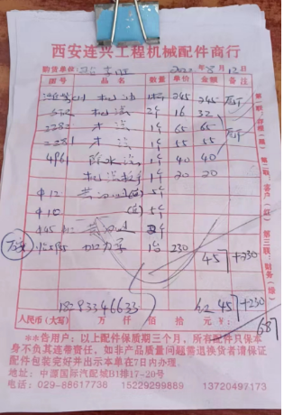  供方发货后，验证采购数量。询问，由张平刚负责验收数量。  - 设备采购入库  设备采购时，验收机械设备的转向刹车等项目，合格后，开入停车库。  提供采购时的机械验收表：  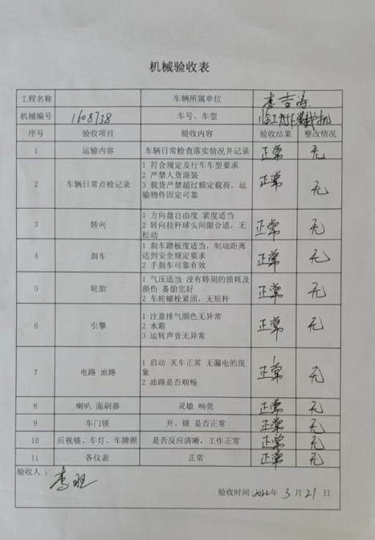  - 合同签订、出库。  企业根据顾客需求进行合同评审，能够保证完成顾客需求服务时签订机械设备租赁合同，安排机械设备出库，提供有设备出入库登记。  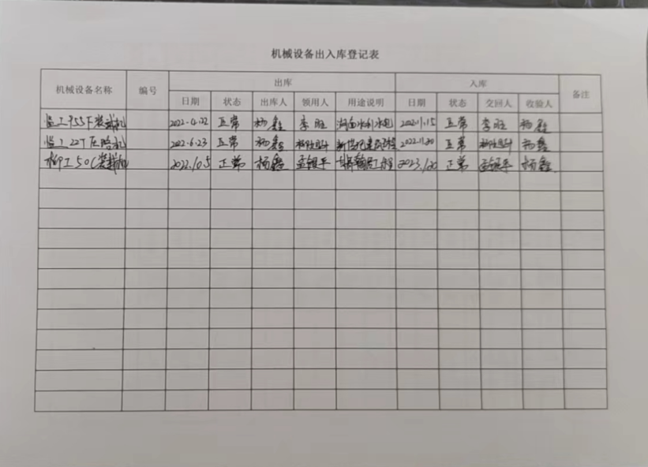  - 运输  如果合同项目距离公司较近时，由公司驾驶员负责直接驾驶机械设备到项目。提供有公司员工驾驶资格证件，见附件。  如果合同项目距离公司较远时，由公司安排外包方进行设备运输，提供有外包人员的资格证件。  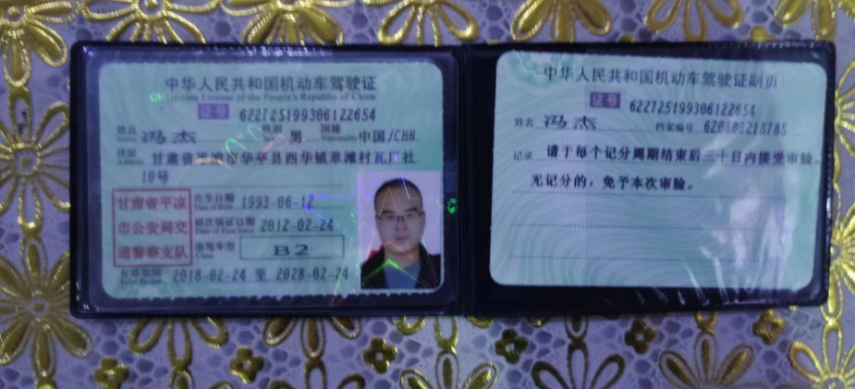  - 验收入库  合同服务完成后，由公司人员对设备进行验收，验收合格后开入停车库。提供有《机械验收表》  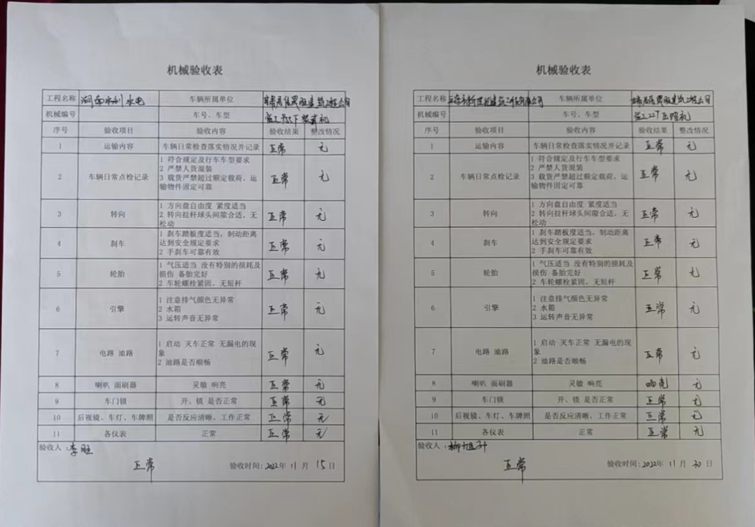  - 日常保养和定期维护维修。  公司定期对机械设备进行检查保养，检查内容包括轮胎气压，水箱水位，油位，方向盘灵敏度等等，提供有机械日常检查记录表：  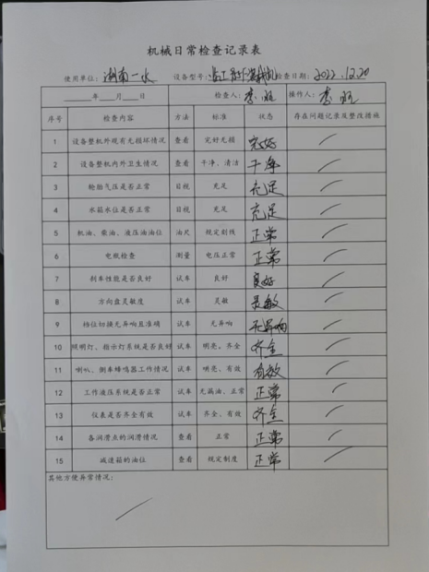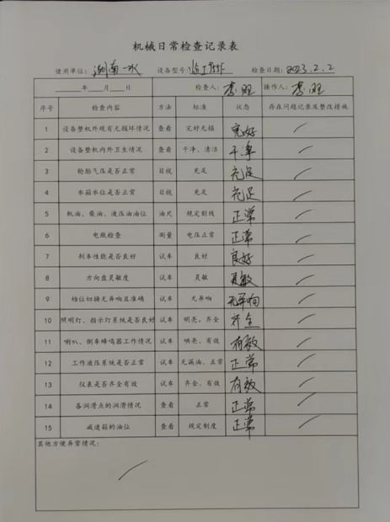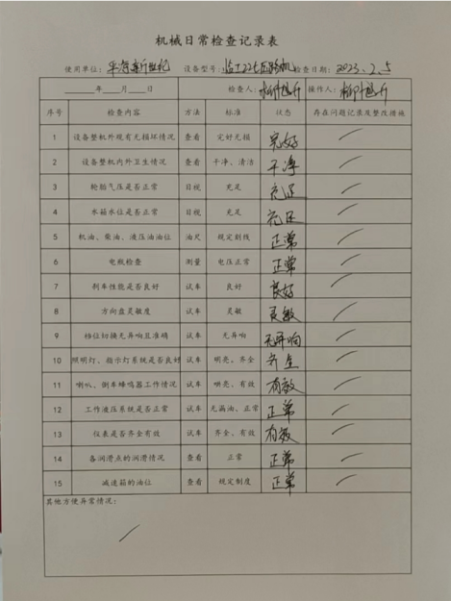  查需确认过程为：租赁服务过程，公司于2022年8月10日对租赁服务过程进行了确认，确认内容有：作业程序及相关规定，人员礼仪、职业道德标准、技巧标准要求、售后服务要求等，确认人：张平刚  公司服务提供的控制和服务放行基本受控，符合要求 | 符合
标识和可追溯性；防护 | Q8.5.2，Q8.5.4 | 查《管理手册》，文件规定了对产品、检验状态标识作出了规定。标识的方法采用标签、记录等。  在停车库现场，各设备设施状态挂牌标识；标识基本明确。  查公司《管理手册》文件对产品的防护进行了要求。  停车库现场观察，运输过程了解  停车库设围墙防护，外包运输时由外包方安排货车运输，并进行了固定。  每台机械设备均配备有灭火器，制定有消防应急预案。  基本符合要求。 | 符合
顾客或外部供方的财产 | Q8.5.3 | 查，公司对顾客财产的管理要求。  询问部门负责人，公司的顾客财产主要为顾客信息，公司对顾客财产进行了登记管理。  查看，顾客财产管理基本受控。 | 符合
交付后活动 | Q8.5.5 | 公司明确服务相关交付后活动的安排及管控要求，包括满足以下各项内容要求。如:  a）法律法规要求；  b）与服务相关的潜在不期望的后果；  c）其服务的性质、用途；  d）顾客要求；  e）顾客反馈。  此外，也包括：交付后活动可能含的担保条款所规定的相关活动，诸如合同规定的售后服务等。  -现场记录及沟通确认：已基本满足交付后活动的要求 | 符合
更改控制 | Q8.5.6 | 公司对生产、服务提供的更改管控要求予以明确规定：包括对其更改的评审、授权信息及需采取的措施等。经查：体系运行至今，暂无服务提供的更改情形。 | 符合
不合格输出的控制 | Q8.7 | 公司明确各类、各阶段的不合格的控制管控要求，包括输入（来料）阶段、过程阶段、输出（出货）阶段的不合格之识别、确定、标识、处置措施等，详见《不符合、纠正与预防措施控制程序》  ---公司明确并实施处置不合格输出的途径包括以下几方面：  a）报废；  b）维修维护；  c）告知顾客；  d）获得让步接收的授权。  ---公司明确并实施对不合格的处置方法选择、采取措施的程度取决于不合格的性质及其对产品和服务的影响程度。  ---公司明确并实施对适用于纠正的不合格输出，在进行纠正之后须实施再验证。  ---公司明确并实施不合格处置后须保留含以下内容的记录  a）有关不合格的描述；  b）所采取措施的描述；  c）获得让步的描述；  d）处置不合格的授权标识。  目前还未发生不合格输出。 | 符合
顾客满意 | Q9.1.2 | 公司主要通过日常口头交流、微信回访、定期发放《顾客满意度调查表》等形式来收集了解师生是否满意的信息。提供有《顾客满意度调查表》2023年1月30日的调查。  --调查内容包括：餐厅服务员文明服务，餐厅服务员仪容仪表，当您用餐时，餐厅饭菜保温情况，您对餐厅每日供应的主食是否满意，您对餐厅餐食供应价格时否满意，您对餐厅每日荤素菜品搭配情况满意，您对餐厅每日饭菜营养搭配是否满意，您对餐厅的就餐环境和卫生情况是否满意，您对餐厅的餐具卫生情况是否满意等  --统计分析结果：92分达到质量目标。  --暂无明显需实施纠正措施的改进事项。 | 符合

说明：不符合标注N

